PERFILES METALICOS

Servicio nacional de aprendizaje.

Centro de Materiales y Ensayos Sena.

Soldadura.

Álvaro Alfonso segura quintero

Edwin Crisanto Prada Rodríguez

José Luis lozano Cifuentes

Jimer Stiven Cortes Murcia

Juan David Chisaba Cabiativa

Daniel Ernesto Pulido Cortes.

2022.

**Tabla de contenido**

PERFIL HP – PILOTES DE ACERO HP 3

Principales ventajas: 3

Tabla de dimenciones 4

PERFIL UPE – PERFILES EN U 5

Características 5

Principales usos 6

Dimensiones y Calidades Viga UPE 6

# PERFIL HP – PILOTES DE ACERO HP

Pilotes de acero hp o de alta resistencia (Alas anchas), son vigas en H de igual espesor en su alma y alas

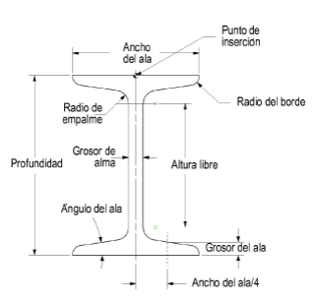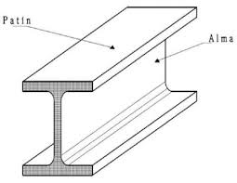

Se utilizan principalmente para cimentaciones profundas de obras, edificios de vivienda e industriales, puentes y obras civiles.

## Principales ventajas:

* Integridad total de pilotes después de introducirlos debajo de la superficie
* Facilidad de transporte y almacenamiento
* Facilidad de adaptación al suelo, por empalme o recortado
* Facilidad de unión con las superestructuras.
* Posibilidad de trabajo en flexión cuando existen esfuerzos horizontales.
* Durabilidad, además soportan enfuerzo de tracción (Resistencia)

## Tabla de dimenciones

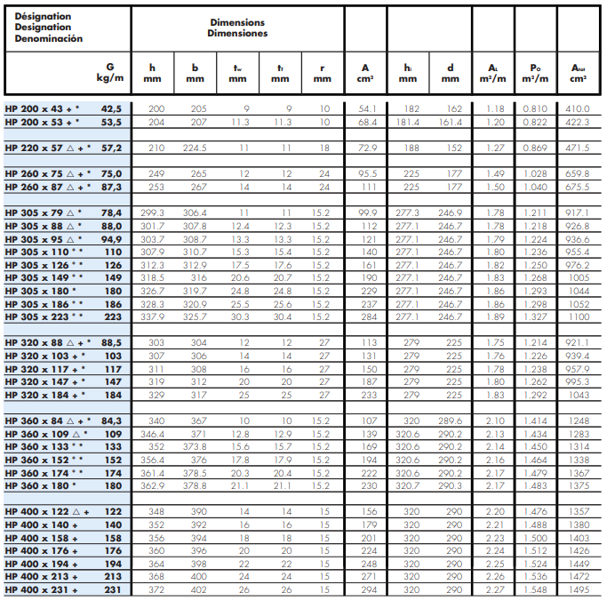

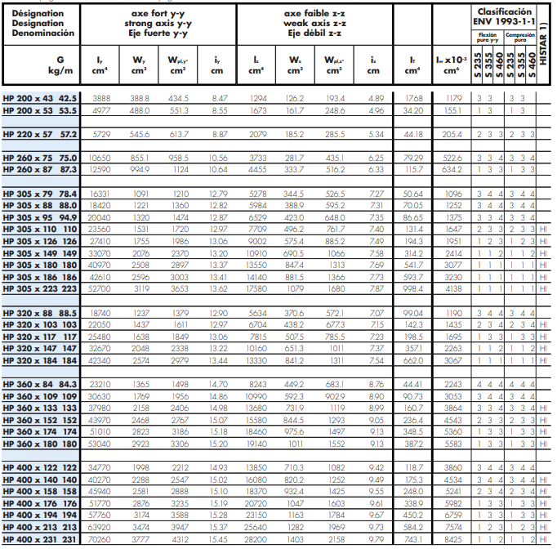

(Arcelor, 2018)

# PERFIL UPE – PERFILES EN U

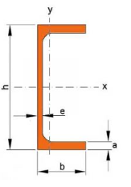El Perfil UPE es un perfil de acero estructural en forma de «U» con alas paralelas, tanto sus caras exteriores como interiores son perpendiculares al alma central, la unión entre el alma y las caras interiores de sus alas presentan cantos redondeados.

## Características

* La principal característica del perfil UPE es su forma en “U” con alas parales entre sí, perpendiculares al alma.
* Facilidad de montaje
* Son paralelas tanto en el exterior como interior, redondeado en sus aristas en la unión de las alas interiores del alma.
* El alma es de espesor menor que la viga UPN y las alas tienen un espesor mayor, se aligera su peso sin perder capacidad de carga, el uso de este perfil es más rentable y fácil de instalar o montar.
* A su vez, que las alas de las vigas UPE sean paralelas y sin inclinación acelera el proceso de montaje de la obra al poder realizar uniones más simples. Ahorrando así también en costos de mano de obra.
* Mas ligera en un 11% a comparación de la estructura UPN.
* Mayor capacidad de carga
* En conclusión, los perfiles UPE tienen importantes ventajas frente al uso de los perfiles UPN:

Menor peso

Mayor capacidad de carga

Facilidad de montaje

Ahorro costes

## Principales usos

Soportes para escaleras, fachadas o vigas estructurales de techo

## Dimensiones y Calidades Viga UPE

Las vigas UPE se denominan por sus siglas seguidas de una numeración que indica su altura nominal en milímetros.

El perfil UPE se rige bajo las siguientes normas:

Dimensiones: DIN 1026-2: 2002-10

Tolerancias: EN 10279: 2000

Estado de la superficie: EN 10163-3: 2004, clase C, subclase 1

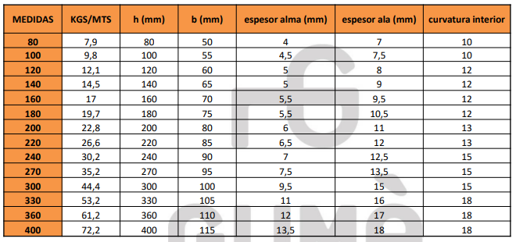

(estructurales, s.f.)